CAPÍTULO III

1. SISTEMA WEB “SISTEMA DE TRAMITE DOCUMENTARIO LEGAL”

En esta sección se describirá con más detalle el proyecto asignado “Sistema de Tramite Documentario Legal” el cual estuve a cargo durante las prácticas realizadas. Por motivos de confidencialidad empresarial no estoy en la libertad de divulgar el contenido completo de la documentación y código fuente utilizados en el proyecto de software, por consiguiente, creo conveniente destacar las secciones importantes del mismo para que se pueda tener una idea general del transcurso de desarrollo de software del proyecto.

* 1. Descripción del Problema

La elaboración del Plan Estratégico Institucional y el Plan Operativo Institucional es muy importante para la Caja Tacna, ya que, gracias a los objetivos e iniciativas formuladas y aprobadas en los planes, se logra el éxito y crecimiento de la empresa, y el logro de sus metas, por eso es necesario mantener esta información almacenada y resguardada. El control de las metas de los objetivos es importante y la elaboración de informes y reportes de cómo marchan las metas en cada mes es necesario para informar a directorio. Actualmente, toda esta información es realizada en un archivo Excel, debido a que el antiguo sistema no cumple con los actuales requerimientos por parte del usuario. El trabajo realizado por el usuario es muy complicado y laborioso con el método que actualmente se trabaja, por ello, se encomendó realizar la mejora el Sistema Web “Balanced ScoreCard” con nuevas funciones y mejoras que el usuario necesita.

El “Sistema de Tramite Documentario Legal”

* 1. Justificación de la Propuesta de Solución

El Sistema Trámite Documentario. De la empresa SOFTWARE 3000 S.A.C. será desarrollo con:

* El lenguaje de programación C# y Framework ASP.Net MVC
* Modelo capas Entidad, Negocio, Datos y Presentación.
* Arquitectura MVC (Modelo Vista Controlador)
* Bases de datos Microsoft SQL Server.
* Uso de AJAX para peticiones.
* Manejador Base de Datos: Microsoft SQL Server Management.
* HTML5/CSS y Bootstrap 3
  1. Herramientas para utilizar
* IDE Visual Studio 2017. IDE Oficial Es un entorno de desarrollo integrado (IDE) que permite la creación de sitios y aplicaciones. Actualmente este IDE es muy usado por empresas tanto públicas como privadas que apuestan por software fuertes y basado en lenguajes de fuerte tipado.
* MS SQL Server: Es un sistema de manejo de bases de datos del modelo relacional, donde cuyo lenguaje de desarrollo es Transact-SQL, utilizado para manipular y recuperar datos (DML – Lenguaje de Manipulación de Datos), crear tablas y definir relaciones entre ellas (DDL – Lenguaje de Definición de Datos).
* TFS: Team Foundation Server sistema de control de versiones de proyectos con un equipo de desarrollo.
* IIS: Internet Information Services es un servidor web para poder publicar páginas web tanto local como remotamente.
* Bootstrap: Es una biblioteca multiplataforma de código abierto para el diseño de sitios y aplicaciones web. Contiene plantillas de diseño con tipografía, formularios, botones, tablas, menús de navegación y otros elementos de diseño basado en HTML y CSS, así como extensiones de JavaScript adicionales.
* Sublime Text: Es un editor de texto de código abierto disponible para MacOS, Linux y Windows.
* Github: Sistema de control de versiones.
* Android Studio: IDE Oficial para desarrollo de aplicaciones para dispositivos con S.O. Android.
  1. Objetivos del Proyecto
* Desarrollo de una aplicación móvil con el fin de integrar un nuevo filtro de seguridad por ubicación por GPS para poder ingresar al Sistema Web de Tramite Documentario Legal según un área geográfica asignada (zonas) y adema de la gestión de documentos con mayor facilidad y rapidez en comparación con el sistema web que consisten en la visualización, aprobación o rechazo de documentos.
  1. Plan de Trabajo

Tabla 01. Plan de Trabajo del Sistema Web “Tramite Documentario Legal”

|  |  |  |
| --- | --- | --- |
| **Objetivos** | **Actividades** | **Metas** |
| Análisis del Sistema Web “Balanced ScoreCard” | Analizar los Requerimientos presentados por el usuario del Área de Planeamiento, Desarrollo y Presupuesto, así mismo de la arquitectura del sistema y demás elementos asociados al completo análisis. | Verificar, modificar y comunicar el análisis realizado al Sistema Web “Balanced ScoreCard” |
| Mejoramiento del antiguo Sistema Web “Balanced ScoreCard” | Codificación del Sistema Web “Balanced ScoreCard” en base a las nuevas especificaciones y requerimientos del usuario del Área de Planeamiento, Desarrollo y Presupuesto. | Implementar las nuevas funciones para el Sistema Web “Balanced ScoreCard”. |
| Realización de Reporting Services | Realización de los respectivos reportes del Sistema Web “Balanced ScoreCard”. | Hacer los reportes del sistema en base a la especificación del usuario. |
| Desarrollar las respectivas pruebas del sistema. | Creación de un proyecto de pruebas dentro de la solución del Sistema Web “Balanced ScoreCard”. | Crear el proyecto contenedor de las pruebas unitarias. |
| Configuración del contexto de datos para el uso de EFFORT.EF6. | Configurar e importar extensiones necesarias para el uso de EFFORT.EF6. |
| Codificación de las pruebas unitarias. | Codificar las pruebas por funcionalidades. |
| Ejecución de las pruebas unitarias creadas. | Validar el éxito de las pruebas. |
| Publicación del Sistema Web “Balanced ScoreCard”. | Descripción de los servidores y demostración de la publicación en los servidores de pruebas. | Describir lo servidores de prueba y realizar la publicación del Sistema Web “Balanced ScoreCard”. |

**Fuente: Elaboración propia.**

* + 1. Metodología de Desarrollo de Software

La metodología de desarrollo de software para el proyecto Sistema Web “Tramite Documentario Legal” es SCRUM. Esta es una metodología de desarrollo ágil, la metodología Scrum es un proceso que ayuda a las personas a resolver problemas y terminar proyectos de la manera más productiva posible y asegurándose de que los proyectos en los que se trabaja tienen el mayor valor posible.

“Agile” se refiere a una serie de “métodos y prácticas basadas en los valores y principios expresados en el Manifesto Agile”, lo cual incluye conceptos como colaboración, autoorganización e interfuncionalidad de equipos.

Scrum es un marco de trabajo que se usa para la implementación de desarrollos en Agile (también llamado Framework de Scrum),las fases identificadas son: planificación del sprint, etapas de desarrollo, revisión del sprint y retroalimentacion.

Se utilizo la aplicación web Trello que facilita el uso de esta metodología Scrum, el equipo siempre tendrá a su disposición el avance del proyecto en tiempo real por medio de las categorías “Por hacer”, “Haciendo” y “Hecho”. Para este proyecto se adecuo a las Categorías “Pendientes”, “En Progreso”, “Pruebas” y “Culminado”, además de asignar al usuario asigna a tal actividad como la fecha de culminación de esta.

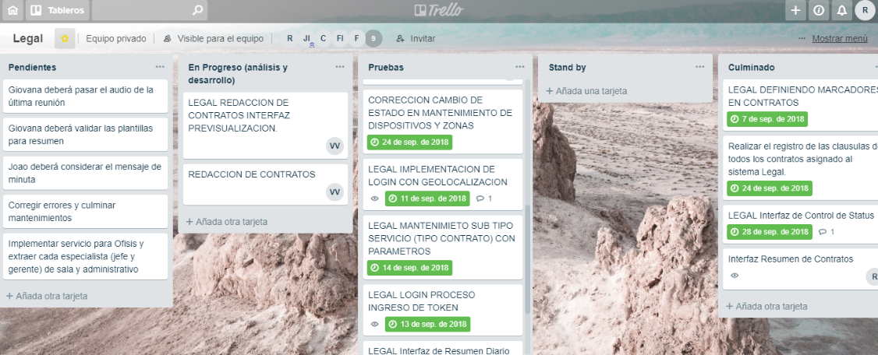

<https://www.obs-edu.com/int/blog-investigacion/project-management/las-5-etapas-en-los-sprints-de-un-desarrollo-scrum>